Druk Nr 322/2021
Projekt z dnia 3 grudnia 2021 r.

Uchwała Nr
Rady Miejskiej w Łodzi
z dnia .................... 2021 r.
w sprawie przystąpienia do sporządzenia miejscowego planu zagospodarowania przestrzennego dla części obszaru miasta Łodzi położonej w rejonie alei Włókniarzy oraz ulicy Świętej Teresy od Dzieciątka Jezus.
Na podstawie art. 18 ust. 2 pkt 15 ustawy z dnia 8 marca 1990 r. o samorządzie gminnym (Dz. U. z 2021 r. poz. 1372 i 1834) w związku z art. 14 ust. 1 ustawy z dnia 27 marca 2003 r. o planowaniu i zagospodarowaniu przestrzennym (Dz. U. z 2021 r. poz. 741, 784, 922, 1873 i 1986), Rada Miejska w Łodzi
uchwala, co następuje:
§ 1. Przystępuje się do sporządzenia miejscowego planu zagospodarowania przestrzennego dla części obszaru miasta Łodzi położonej w rejonie alei Włókniarzy oraz ulicy Świętej Teresy od Dzieciątka Jezus, zwanego dalej planem.
§ 2. Granice obszaru objętego projektem planu zostały oznaczone na rysunku stanowiącym załącznik do niniejszej uchwały.
§ 3. Wykonanie uchwały powierza się Prezydentowi Miasta Łodzi.
§ 4. Uchwała wchodzi w życie z dniem podjęcia.

Przewodniczący| Rady Miejskiej w Łodzi
Marcin GOŁASZEWSKI

Projektodawcą jest
Prezydent Miasta Łodzi

Załącznik
do uchwały Nr
Rady Miejskiej w Łodzi
z dnia....................2021 r.
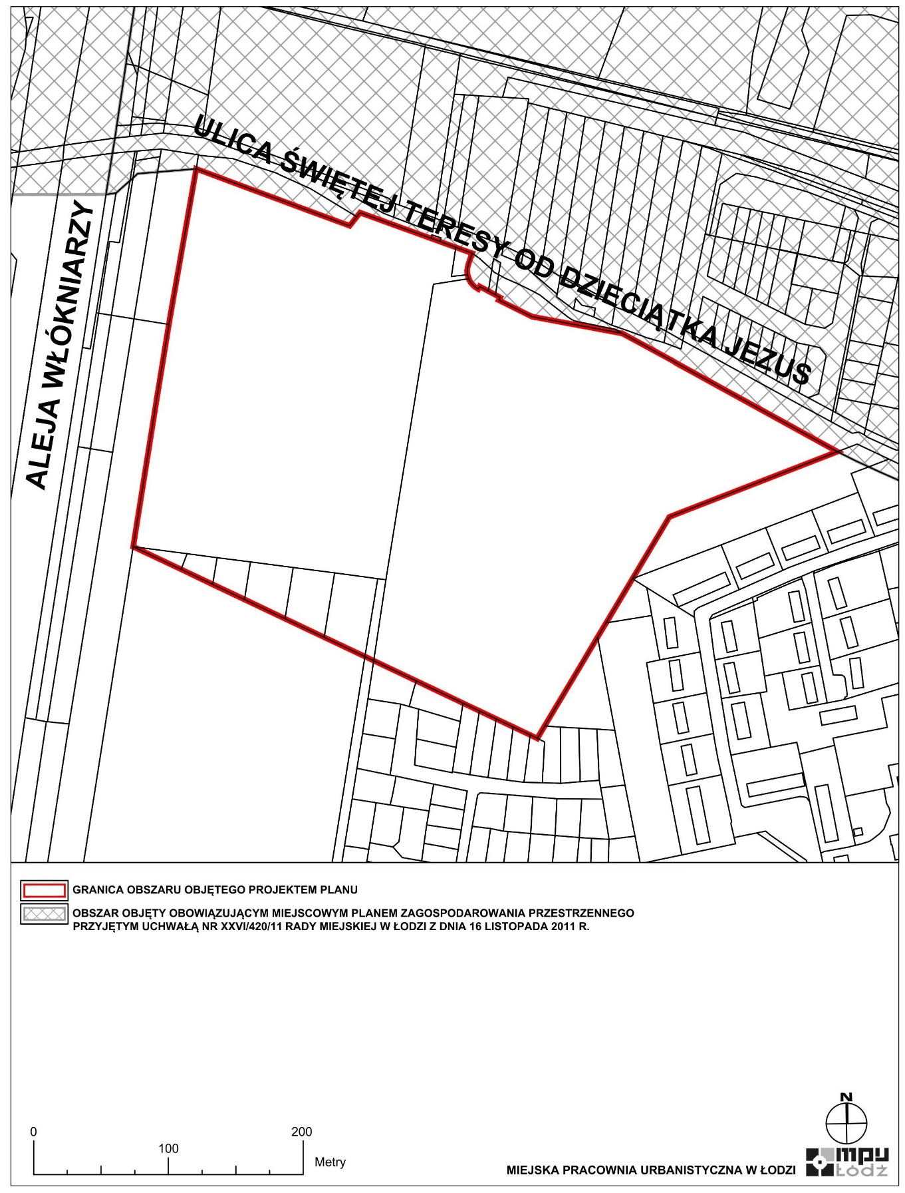

Uzasadnienie
do projektu uchwały w sprawie przystąpienia do sporządzenia miejscowego planu zagospodarowania przestrzennego dla części obszaru miasta Łodzi położonej w rejonie alei Włókniarzy oraz ulicy Świętej Teresy od Dzieciątka Jezus.

Obszar, dla którego proponuje się sporządzenie miejscowego planu zagospodarowania przestrzennego, położony jest w północno-zachodniej części miasta, na terenie osiedla Bałuty-Centrum. Powierzchnia obszaru wynosi około 11,6 ha.
Zgodnie z art. 14 ust. 5 ustawy z dnia 27 marca 2003 r. o planowaniu i zagospodarowaniu przestrzennym (Dz. U. z 2021 r. poz. 741, 784, 922, 1873 i 1986) została wykonana analiza dotycząca zasadności przystąpienia do sporządzenia miejscowego planu zagospodarowania przestrzennego dla wskazanego w projekcie uchwały obszaru oraz stopnia zgodności przewidywanych rozwiązań planu z ustaleniami Studium uwarunkowań i kierunków zagospodarowania przestrzennego miasta Łodzi, zwanego dalej Studium.
Podjęcie uchwały w sprawie przystąpienia do sporządzenia miejscowego planu zagospodarowania przestrzennego wiąże się z potrzebą weryfikacji i uporządkowania zasięgu terenów związanych z funkcją sportowo-rekreacyjno-wystawienniczą, a także potrzebą wytworzenia prawidłowych relacji przestrzennych pomiędzy ww. terenami a otoczeniem. Plan miejscowy, sporządzany na podstawie niniejszej uchwały, doprecyzuje zasięg granic terenów sportowo-rekreacyjno-wystawienniczych, a także w sposób szczegółowy określi parametry i wskaźniki zagospodarowania terenu, przy jednoczesnym zachowaniu właściwych relacji przestrzennych z otoczeniem oraz rygorów ochrony środowiska. Postępowanie zgodne z planem przyczyni się do znaczącej poprawy ładu przestrzennego, poprzez porządkowanie istniejącego zagospodarowania i wzrost funkcjonalności przedmiotowego terenu.
Podjęcie uchwały o przystąpieniu do sporządzania planu nie narusza prowadzonej przez Miasto polityki przestrzennej określonej w Studium uwarunkowań i kierunków zagospodarowania przestrzennego miasta Łodzi, przyjętym uchwałą Nr LXIX/1753/18 Rady Miejskiej w Łodzi z dnia 28 marca 2018 r., zmienioną uchwałą Nr VI/215/19 Rady Miejskiej w Łodzi z dnia 6 marca 2019 r. W związku z powyższym Prezydent Miasta Łodzi przedkłada projekt niniejszej uchwały.

